ZOOLÓGICO MUNICIPAL DE MOGI MIRIM
"LUIZ GONZAGA AMOÊDO CAMPOS"

RELATÓRIO DE ATIVIDADES
DE 01 DE JUNHO A 31 DE JUNHO
TERMO DE COLABORAÇÃO 159/2021

Mogi Mirim/SP
Junho/2026

RELATÓRIO DE RECEBIMENTO DE ANIMAIS SILVESTRES DO MÊS DE JUNHO PROVENIENTES DO MUNICÍPIO MOGI MIRIM
Nº | RG | DATA DE ENTRADA | NOME POPULAR | NOME CIENTÍFICO
01 | 451 | 11/06/2026 | Corujinha do mato | Rupornis magnirostris
02 | 452 | 17/06/2026 | Coruja Orelhuda | Athene cunicularia
03 | 453 | 18/06/2026 | Gambá de orelha branca | Asia clamator
 | TOTAL DE ANIMAIS: 03

CLASSE | Nº DE ANIMAIS | %
Aves | 2 | 66
Mamíferos | 1 | 33
Répteis | 0 | 0
TOTAL | 3 | 99

ANIMAIS SILVESTRES PROVENIENTES DO MUNICÍPIO MOGI MIRIM QUE PERMANECEM EM PROCESSO DE REABILITAÇÃO NA ASSOCIAÇÃO MATA CILIAR
Nº | RG | DATA DE ENTRADA | NOME POPULAR | NOME CIENTÍFICO
01 | 61 | 07/04/2022 | Sagui de Tufo Preto | Callithrix penicillata
02 | 68 | 23/05/2022 | Sagui de Tufo Preto | Callithrix penicillata
03 | 72 | 23/06/2022 | Gato Mourisco | Puma yagouaroundi
04 | 87 | 23/02/2023 | Ouriço Cacheiro | Sphiggurus villosus
05 | 104 | 03/05/2023 | Jacaré do papo amarelo | Caiman latirostris
06 | 115 | 17/01/2022 | Corujinha do mato | Megascops choliba
07 | 116 | 17/01/2022 | Corujinha do mato | Megascops choliba
08 | 121 | 08/03/2023 | Urubu de cabeça Preta | Coragyps atratus
09 | 128 | 09/08/2023 | Sagui de Tufo Branco | Callithrix jacchus
10 | 139 | 09/10/2023 | Papagaio verdadeiro | Amazona aestiva
11 | 141 | 09/10/2023 | Cachorro do mato | Cerdocyon thous
12 | 156 | 11/11/2023 | Anu Preto | Crotophaga ani
13 | 187 | 11/04/2024 | Coruja burraqueira | Athene cunicularia
14 | 193 | 21/06/2024 | Bugio preto | Alouatta caraya
15 | 194 | 30/08/2023 | Bugio preto | Alouatta caraya
16 | 200 | 17/09/2024 | Carcará | Caracara plancus
17 | 252 | 17/02/2025 | Sagui de Tufo Branco | Callithrix jacchus
18 | 253 | 17/02/2025 | Sagui de Tufo Branco | Callithrix jacchus
19 | 254 | 04/10/2024 | Sagui de Tufo Preto | Callithrix penicillata
20 | 255 | 04/10/2024 | Sagui de Tufo Preto | Callithrix penicillata
21 | 259 | 10/10/2024 | Sagui de Tufo Preto | Callithrix penicillata
22 | 284 | 10/04/2025 | Ouriço Cacheiro | Sphiggurus villosus
23 | 286 | 25/04/2025 | Ouriço Cacheiro | Sphiggurus villosus
24 | 289 | 04/05/2025 | Macaco Prego | Sapajus apella
25 | 311 | 29/08/2025 | Tucano Toco | Ramphastos toco
26 | 355 | 29/10/2025 | Gato do Mato | Leopardus tigrinus
27 | 366 | 12/11/2025 | Cachorro do Mato | Cerdocyon Thous
28 | 368 | 28/11/2025 | Coruja do mato | Megascops choliba
29 | 373 | 17/11/2025 | Coruja | Megascops sp.
30 | 391 | 16/12/2025 | Maritaca | Psittacara leucophthalmus
31 | 396 | 06/01/2026 | Maritaca | Psittacara leucophthalmus
32 | 403 | 13/01/2026 | Maritaca | Psittacara leucophthalmus
33 | 418 | 28/01/2026 | Carcará | Caracara plancus
34 | 419 | 29/01/2026 | Maritaca | Psittacara leucophthalmus
35 | 428 | 13/02/2026 | Maritaca | Psittacara leucophthalmus
36 | 429 | 14/02/2026 | Maritaca | Psittacara leucophthalmus
37 | 432 | 03/03/2026 | Maritaca | Psittacara leucophthalmus
38 | 437 | 20/03/2026 | Maritaca | Psittacara leucophthalmus
40 | 441 | 29/03/2026 | Gavião carijó | Rupornis magnirostris
41 | 444 | 18/04/2026 | Avante | Zenaida auriculata
42 | 449 | 15/05/2026 | Bugio preto | Alouatta caraya
44 | 450 | 15/05/2026 | Gavião carijó | Rupornis magnirostris
45 | 25240 | 27/04/2022 | Lobo Guará | Chrysocyon brachyurus
47 | 26568 | 02/06/2020 | Sagui de Tufo Branco | Callithrix jacchus
48 | 34041 | 05/06/2024 | Sagui de Tufo Branco | Callithrix penicillata
49 | 36520 | 14/01/2022 | Sagui de Tufo Preto | Callithrix penicillata
50 | 43838 | 18/05/2023 | Sagui de Tufo Preto | Callithrix penicillata
51 | 49547 | 19/06/2024 | Sagui de Tufo Branco | Callithrix jacchus
52 | 49778 | 25/07/2024 | Sagui de Tufo Preto | Callithrix penicillata
53 | 50117 | 31/08/2024 | Sagui de Tufo Preto | Callithrix penicillata
54 | 50956 | 02/10/2024 | Sagui de Tufo Preto | Callithrix penicillata
TOTAL DE ANIMAIS: 54

RELAÇÃO DE ÓBITOS DE ANIMAIS SILVESTRES
RG | DATA DE ENTRADA | NOME POPULAR | NOME CIENTÍFICO | DESTINO | DATA DE SAÍDA
451 | 11/06/2026 | Corujinha do mato | Athene cunicularia | Óbito | 11/06/2026
452 | 17/06/2026 | Coruja Orelhuda | Asia clamator | Óbito | 17/06/2026
453 | 18/06/2026 | Gambá de orelha branca | Didelphis albiventris | Óbito | 19/06/2026
447 | 08/05/2026 | Rolinha | Columbina talpacoti | Óbito | 23/06/2026
TOTAL DE ANIMAIS: 04

RELATÓRIO FOTOGRÁFICO DE ANIMAIS SILVESTRES RECEBIDOS NO MÊS DE JUNHO DO MUNICÍPIO DE MOGI MIRIM

Corujinha do mato, RG:451, animal encontrado ferido em chácara.
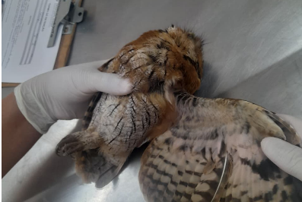
Corujinha do mato, RG:451, animal encontrado ferido em chácara.
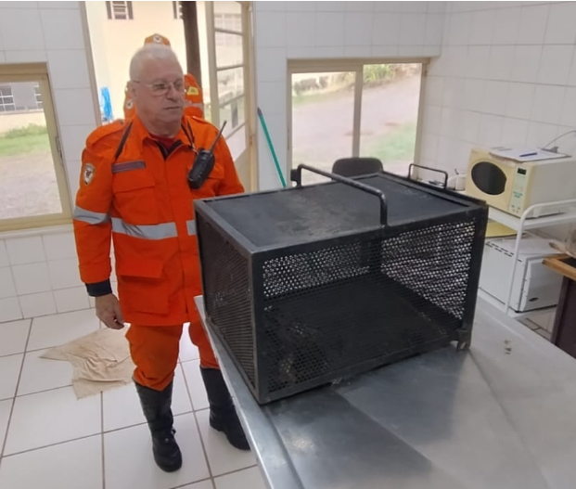
Coruja orelhuda, RG:452, animal encontrado caído em canteiro de avenida.
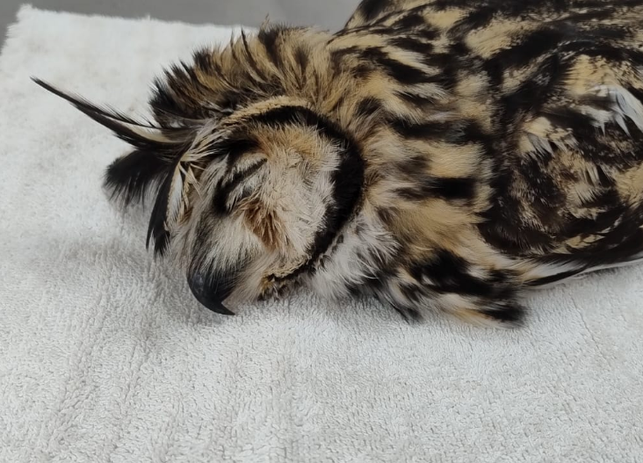
Coruja orelhuda, RG:452, animal encontrado caído em canteiro de avenida.
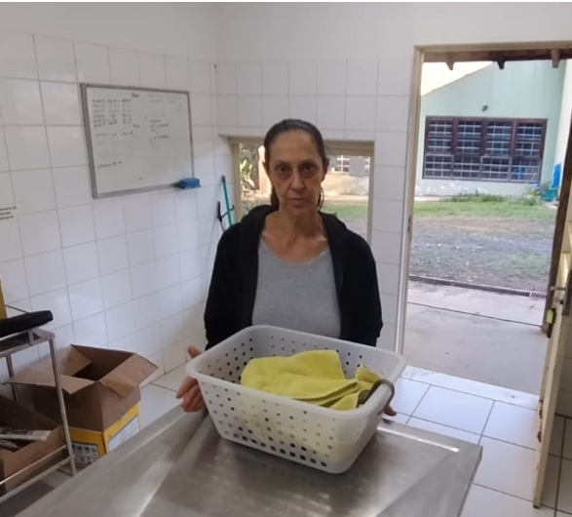
Gambá de orelhas brancas, RG:453, animal encontrado ferido em garagem.
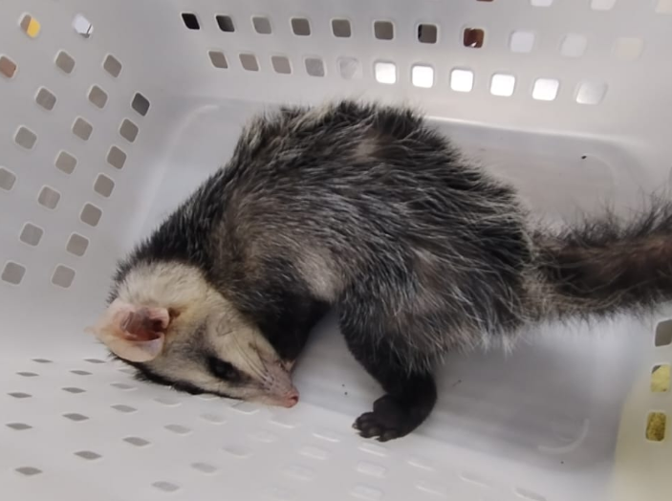
Gambá de orelhas brancas, RG:453, animal encontrado ferido em garagem.

Durante o mês de junho de 2026, não foram registrados incidentes de furto nas dependências do zoológico.

Mogi Mirim, 30 de julho de 2026.

